Ключи
Всероссийская олимпиада по технологии
Муниципальный этап

Номинация «Культура дома и декоративно-прикладное творчество»

7 класс
(Тестовые задания 1-19 оцениваются в 1 балл, задание 20 – в 6 баллов)

1. Ответ считается верным, если участник написал хотя бы два вида технологий: технологии изготовления одежды, технология приготовления пищи, технология обработки тканей, технология выращивания растений и т.п.
2. Ответ:
2 | Влейте горячее молоко, размешайте
4 | Добавить соль и сахар
1 | В кипящую воду всыпьте подготовленный рис и варите 20 мин, периодически помешивая
3 | Продолжайте варку при слабом кипении в течении 30-40 мин
5 | Готовую каши положите в тарелку и полейте растопленным сливочным маслом
3. Ответ: жиры.
4. Ответ считается верным, если участник написал хотя бы три названия: ромашка, мелисса, мята, малина, листья черной смородины, липа и т.п.
5. Ответ: яблоко.
6. Ответ: натуральные и химические.
7. а) хлопок; б) лен
8. а) прядение
9. Ответ: 1 - В - Стачной вразутюжку; 2 - А - Вподгибку с открытым срезом; 3 - Б - Вподгибку с закрытым срезом.
10. в) электродвигателя и педали.
11. Ответ: А - полотнище юбки, Б – кокетка, В - клин.
12. Ответ: ширина, полуобхват, длина (расстояние).
13. Ответ: приметать.
14. Ответ: капюшон.
15. Ответ: бумаги.
16. б) холодильник, плита, мойка.
17. Ответ считается правильным, если участник назвал хотя бы две операции: выбор соответствующей почвы, полив, подкормка, пересадка, очистка
18. а) алоэ; в) герань;
19. Ответ: ВИТРАЖИСТ
20. Творческое задание.
- Эскиз модели. Должен быть представлен эскиз, исходя из рекомендаций для фигуры (платье с запахом, изделие с акцентом на талии, контрастный низ и верх и т.д.)
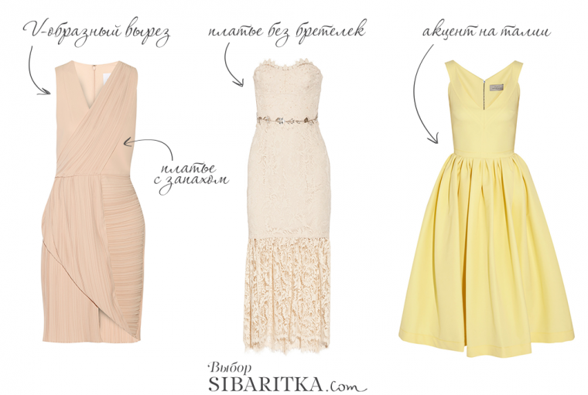

- Описание внешнего вида изделия (пример для платья, отрезного по линии талии)
Наименование изделия_платье
Характеристика ткани__плательная ткань, средней плотности, хорошо держащая форму
Силуэт__прилегающий
Покрой _платье, отрезное по линии талии (может быть указан покрой рукава)
Застежка_на молнию в среднем шве спинки
Описание деталей:_отрезное по линии талии, облегающий лиф, с V-образным вырезом горловины переда и спинки, без рукавов. Юбка расширена книзу, со сборкой по талии.

- Рекомендации по подбору одежды и аксессуаров
Идеальным вариантом станет наряд, в котором верх и низ сочетаются по контрасту цвета. Особое внимание нужно уделить и узорам в одежде.. Лучше отдать предпочтение объемным рисункам или геометрическим линиям. Платья для фигуры "прямоугольник" лучше выбирать в стиле ампир. Лиф такого платья сделает акцент на груди, визуально ее приподняв и добавив объема. Уместно расширение от груди, которое поможет скрыть истинные очертания тела.
Также можно носить узкие платья для фигуры по типу "прямоугольник", но в этом случае нужно выбирать правильный рисунок. Например, комбинация из горизонтальных полос на груди и диагональных на талии поможет визуально создать изящные формы. Уместны и платья с запахом, а также с юбкой-солнцем. Для фигуры прямоугольник лучше выбирать юбки с расклешенным низом.
Женственный образ позволит создать юбка покроя солнце. Прекрасным выбором станет юбка-тюльпан. Оригинальный покрой этой юбки позволит создать объем именно в том месте фигуры, где его не хватает. Лучше, если это будет модель с широким поясом.
Внимание от несовершенной линии талии может отвлечь пара ярких туфель. Сумки стоит выбирать так, чтобы их можно было носить у бедра. Предпочтение стоит отдавать моделям простого дизайна. Привлечь внимание к верхней части фигуры помогу ожерелья, а также шейные платки и шелковые шарфики.

Эскиз модели - 1 балл.
Описание внешнего вида – 2 балла.
Рекомендации по побору одежды и аксессуаров – 3 балла
Ключи
Всероссийская олимпиада по технологии
Муниципальный этап

Номинация «Культура дома и декоративно-прикладное творчество»

8 класс
(Тестовые задания 1-24 оцениваются в 1 балл, задание 25 – в 11 баллов)

1. б) кожевенная промышленность; д) текстильная промышленность.
2. Ответ: Без борща обед – не обед, а без свеклы борща нет.
3. Ответ: блины.
4. Ответ: 1 - В, 2 - Г, 3 - Е, 4 - А, 5 - Б, 6 - Д.
5. Ответ: какао.
6. в) тушение.
7. Ответ: муку.
8. Ответ считается правильным, если участник перечисли хотя бы два способа: по кромке, по звуку, по характеру нитей, по растяжению.
9. а) сердцевины, коркового и чешуйчатого слоёв.
10. Ответ: 1 - да, 2 - нет, 3 - нет, 4 - да.
11. а) искусственные.
12. б) игла погнута; г) толщина ткани не соответствует номеру иглы
13. Ответ: для предохранения нитки от перетирания в процессе пошива.
14. а) приводом.
15. Ответ: т.к. ширина ткани 90 см, то на юбку потребуется 2 длины, поэтому 2Дю+10 см (припуск) = 2×60+10=130 см. Допускается ответ 128-140 см.
16.
1 | Стачать боковые срезы | 2
2 | Удалить нитки сметывания на участке застежки | 5
3 | Приметать молнию | 6
4 | Сметать боковые срезы | 1
5 | Притачать молнию | 7
6 | Удалить нитки сметывания на участке стачивания | 3
7 | Разутюжить припуски шва | 4
17. Ответ: б) 45°
18. Ответ: 1 – боковой срез, 2 – верхний срез, 3 – вытачка, 4 – средний срез или линия середины, 5 – нижний срез.
19. Ответ: жабо.
20. г) кромочная петля
21. б) кантри
22. Ответ: прибыль.
23. в) излучения света раскаленной вольфрамовой нитью.
24. Ответ: кондитер.
25. Творческое задание.
1. Название и количество деталей кроя
1 – Кокетка переднего полотнища – 1 деталь_
2 - Кокетка заднего полотнища – 1 деталь
3 – Переднее полотнище – 1 деталь
4 – Заднее полотнище – 1 деталь_
2. Эскиз модели
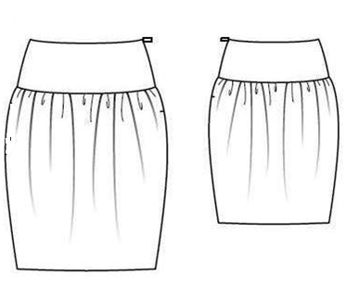
3. Описание внешнего вида изделия
Наименование изделия_юбка_
Характеристика ткани_держащие форму легкие юбочные ткани
Силуэт_юбка, заужена книзу, расширена по бедрам
Описание деталей: переднее и заднее полотнище юбки с кокетками, верхний срез полотнищ юбки сосборен, застежка на молнию, расположенную в левом боковом шве.

Название и количество деталей кроя – 3 балла
Эскиз модели – 3 балла
Описание внешнего вида изделия - 5 баллов

Ключи
Всероссийская олимпиада по технологии
Муниципальный этап

Номинация «Культура дома и декоративно-прикладное творчество»

9 класс
(Тестовые задания 1-24 оцениваются в 1 балл, задание 25 – в 11 баллов)

1. Ответ: техника.
2. а) положить их в посуду с холодной водой и варить на умеренном огне.
3. Ответ: 1 - Д, 2 - В, 3 - Б, 4 - Е, 5 - А, 6 - Г.
4. Ответ: солянка.
5. в) белки преждевременно не свернулись и не образовали большую пену.
6. Ответ: Грузия
7. а) лимон, е) шиповник.
8. г) из плодов.
9. Ответ: 1) кромка, 2) основа, 3) уток.
10. б) осыпаемость.
11. в) синтетические.
12. Ответ: 1 - В, 2 - А, 3 - Д, 4 - Б, 5 - Е, 6 - Г.
13. а) Сг.
14. Ответ: заметать.
15. Ответ: 1 - Г, 2 - В, 3 - Б, 4 - А.
16. Ответ: моделирование, дизайн, силуэт, проектирование, лекало, конструирование.
17. Ответ: разутюживание.
18. Ответ: 1 - стачивание боковых и плечевых швов, втачивание рукава;
2 – обработка низа блузки;
3 – настрачивание этикетки;
4 – обметывание срезов;
5 – пришивание пуговиц;
6 – обметывание петель.
19. Ответ: туника.
20. Ответ: Искусство соединения небольших разноцветных кусочков ткани (лоскутов) в единое целое путем их сшивания называется лоскутным шитьем (пэчворк).
21. б) декоративное;
22. Ответ: Спрос - это желание и возможность потребителя купить товар или услугу в определенном месте и в определенное время.
23. Ответ: электромагнитные.
24. Ответ считается правильным, если участник назвал хотя бы три профессии: ткач, швея, дизайнер одежды, портной, кулинар, повар, пекарь, кондитер и пр.
25. Творческое задание.
- Детали кроя
1 – Переднее полотнище – 2 детали
2 – Заднее полотнище – 1 деталь
3 – Передняя часть пояса – 4 детали
4 – Задняя часть пояса – 2 детали
5 – Накладной карман – 2 детали

- Эскиз модели
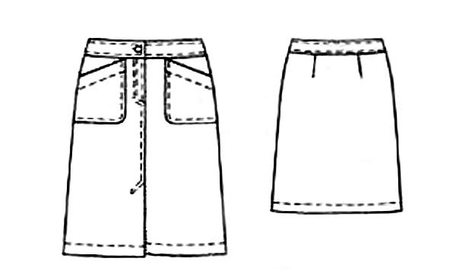
- Описание внешнего вида изделия
Наименование изделия_юбка______________________________________
Характеристика ткани_держащие форму юбочные ткани, может быть джинсовая ткань
Силуэт_юбка слегка расширена книзу
Описание деталей:_переднее полотнище юбки со швом посередине, внизу шва – щлица, вдоль шва отделочная строчка, накладные карманы со скошенным верхним краем и закругленным нижним краем. Заднее полотнище с двумя вытачками. Верхний срез обработан фигурным притачным поясом. Застежка на молнию, расположенную в переднем среднем шве. На поясе петля и пуговица.

Названия и количество деталей кроя – 3 балла
Эскиз модели – 3 балла.
Описание внешнего вида модели – 5 баллов

Всероссийская олимпиада по технологии
Муниципальный этап

Номинация «Культура дома и декоративно-прикладное творчество»

10-11 класс
(Тестовые задания 1-24 оцениваются в 1 балл, задание 25 – в 11 баллов)

1. Ответ: 2) информационные.
2. Ответ:
Овощи | Сортировка | Калибровка | Мойка | Очистка | Дочистка | Промывание | Нарезка
Картофель | + | + | + | + | + | + | +
Томаты | + | + | + |  |  |  | +
Лук | + | + |  | + | + | + | +
Салат | + |  | + |  |  |  | +
3. Ответ считается верным, если участник назвал хотя бы три из перечисленных видов оборудования: лампа подогревочная, мармит, микроволновая печь, духовой шкаф с функцией подогрева, стол подогревочный, чафинг-диш.
4. Ответ: Припускание.
5. Ответ считается верным, если участник назвал хотя бы три названия из следующих: дрожжевое, заварное, бисквитное, песочное, слоеное.
6. Ответ: б) варка, жаренье, тушение.
7. Ответ: свекла.
8. Ответ: бамбук.
9. Ответ: 1) ручная стирка; 2) сушка на горизонтальной поверхности.
10. Ответ:
Волокно | Блеск | Прочность | Сминаемость
вискозное | резкий | высокая, уменьшается в мокром состоянии | большая
ацетатное | матовый | высокая (но меньше, чем у вискозы) | малая
триацетатное | матовый | невысокая | малая

11. Ответ:
1) Каков ткач, таковы и ткани, какова мать, таков и сын.
2) Покупаешь зерно - купи пшеницу, покупаешь ткань - купи сукно.
3) Не каждое журчание - вода, не все тканое - бязь
12. Ответ: б) неподвижным, в) разъемным
13. Ответ: 16,3 см.
14. Ответ: А – 5 , Б – 2, В – 1, Г - 4.
15. Ответ: б) подошва, функция подачи пара, мощность парового удара, функция автоотключения.
16. Ответ: окантовочный.
17. Ответ: 1 – стачать, 2 – застрочить, 3 – притачать, 4 – обтачать.
18. Ответ: б) оборвется верхняя нитка.
19. Ответ:
Ткань, из которой традиционно делают джинсы, называется «деним». Секрет этого материала заключается в особом переплетении нитей: внешние нити прокрашены, а внутренние - нет. Эта особенность дает возможность успешно манипулировать с цветом и достигать «элегантной потертости», которая так привлекает поклонников стиля. Не зря лозунг джинсовых брюк_ многих марок звучит примерно так: «Чем дольше их носишь, тем лучше они выглядят». Классический краситель джинсовой ткани - индиго. Право считаться изобретателем современных джинсов принадлежит Ливай Строссу, который после переезда в Америку сменил имя на Леви Страусс. Именно он придумал объединить прочную, дешевую ткань с удобным и стильным фасоном.
20. Ответ: пайетки.
21. Ответ считается верным, если участник назвал хотя бы три стиля: римский, греческий, романский, готический, ренессанс, классицизм, ампир, барокко, рококо, модерн.
22. Ответ: 22 000 руб.
Решение: 40 000 - 30 000 + 47 000 - 35 000 = 22 000 руб.
23. Ответ: расход электроэнергии за определенное время.
24. Ответ:
Человек -  природа | Человек - знак | Человек - техника | Человек - художественный образ | Человек - человек
ветеринар | бухгалтер | машинист | дизайнер | учитель
лесник | программист | токарь | повар | врач
агроном | корректор | инженер | певец | психолог

25. Эскиз модели платья
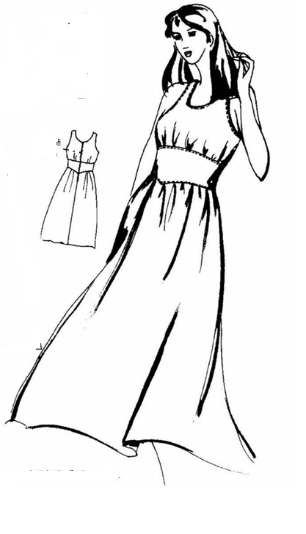
- Описание внешнего вида изделия
Наименование изделия_платье-сарафан____________________________
Характеристика ткани_легкие плательные ткани_____________________
Силуэт_прилегающий_____________________________________________
Описание деталей:_перед и спинка платья со вставкой на линии талии. Нижние срезы вставки – фигурные. Лиф переда и спинки со сборкой по нижнему срезу. Верхний срез полотнищ юбки также сосборен. Застежка на молнию, расположенную в среднем шве спинки. Платье без рукавов,

- Последовательность поузловой обработки.
№ п/п | Содержание операции
1 | Обработать боковые швы лифа
2 | Обработать боковые швы деталей вставок лифа
3 | Обработать боковые швы полотнищ юбки
4 | Обработать плечевые швы лифа
5 | Выполнить сборку по нижним срезам лифа и верхним срезам полотнищ юбки.
6 | Обработать горловину и проймы лифа
7 | Соединить лиф со вставками
8 | Соединить верх платья с юбкой
9 | Втачать молнию
10 | Обработать нижний срез платья

Эскиз модели платья – 3 балла
Описание внешнего вида изделия – 3 балла
Последовательность поузловой обработки – 5 баллов

